Ка

Кален
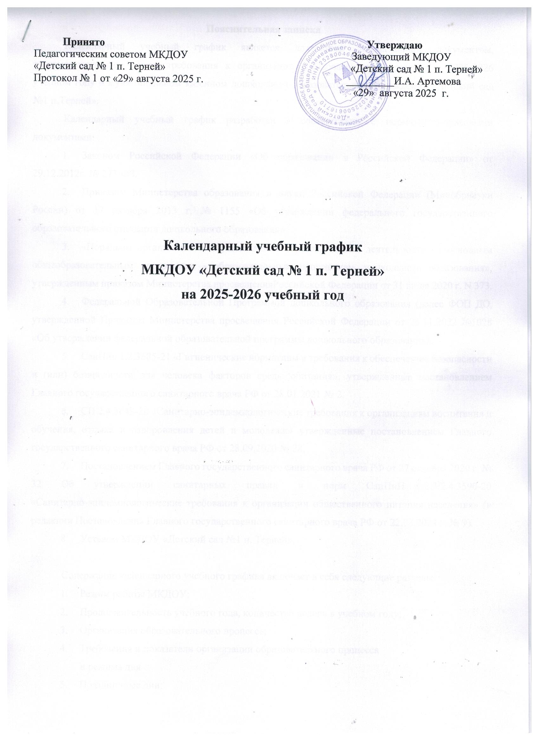

Пояснительная записка
Календарный учебный график является локальным нормативным документом, регламентирующим общие требования к организации образовательного процесса в 2025-2026 учебном году в муниципальном казенном дошкольном образовательном учреждении «Детский сад №1 п.Терней».
Календарный учебный график разработан в соответствии с нормативно-правовыми документами:
- Законом Российской Федерации «Об образовании в Российской Федерации» от 29.12.2012г. № 273-ФЗ.
- Приказом Министерства образования и науки Российской Федерации (Минобрнауки России) от 17 октября 2013 г. № 1155 «Об утверждении федерального государственного образовательного стандарта дошкольного образования».
- «Порядком организации и осуществления образовательной деятельности по основным общеобразовательным программам - образовательным программам дошкольного образования», утвержденным приказом Министерства просвещения Российской Федерации от 31 июля 2020 г. N 373.
- Федеральной Образовательной Программой дошкольного образования (далее ФОП ДО, утвержденной Приказом Министерства просвещения Российской Федерации от 25.11.2022 №1028 «Об утверждении федеральной образовательной программы дошкольного образования»;
- СанПин 1.2.3685-21 «Гигиенические нормативы и требования к обеспечению безопасности и (или) безвредности для человека факторов среды обитания», утвержденные постановлением Главного государственного санитарного врача РФ от 28.01.2021 № 2.
- СП 2.4.3648-20 «Санитарно-эпидемиологические требования к организациям воспитания и обучения, отдыха и оздоровления детей и молодежи» утвержденные постановлением Главного государственного санитарного врача РФ от 28.09.2020 № 28.
- Постановлением Главного государственного санитарного врача РФ от 27 октября 2020 г. № 32 Об утверждении санитарных правил и норм СанПиН 2.3/2.4.3590-20 «Санитарно-эпидемиологические требования к организации общественного питания населения» (в редакции Постановления Главного государственного санитарного врача РФ от 22.08.2024 г. № 9).
- Уставом МКДОУ «Детский сад №1 п. Терней».

Содержание календарного учебного графика включает в себя следующие разделы:
- Режим работы МКДОУ;
- Продолжительность учебного года, количество недель в учебном году;
- Организация образовательного процесса;
- Требования и показатели организации образовательного процесса
и режима дня
- Праздничные дни;
- Перечень проводимых праздников для воспитанников;
- Сроки проведения мониторинга достижения детьми планируемых результатов освоения образовательной программы дошкольного образования;
- Работа МКДОУ в летний период.
Календарный учебный график обсуждается и принимается педагогическим советом и утверждается приказом по МКДОУ на первое сентября учебного года. Все изменения, вносимые МКДОУ в календарный учебный график, утверждаются приказом по согласованию с учредителем и доводятся до всех участников образовательного процесса.
МКДОУ «Детский сад №1 п.Терней» в установленном законодательством Российской Федерации порядке несет ответственность за реализацию в полном объеме образовательной программы в соответствии с календарным учебным графиком.

Календарный учебный график на 2025- 2026 учебный год

1. Режим работы учреждения
Режим работы учреждения
Продолжительность учебной недели | 5 дней (с понедельника по пятницу)
Время работы возрастных групп | Вторник – пятница с 7.30 до 17.20 (9,8 часов);  в понедельник – с 7.30 до 18.00 часов (10,5 часов)
Группа кратковременного пребывания с. Малая Кема (разновозрастная) | С 8 до 13 часов (5 часов)
Группа кратковременного пребывания с. Усть-Соболевка (разновозрастная) | С 9 до 12.30 (3,5 часа)
Нерабочие дни | Суббота, воскресенье и праздничные дни

2. Продолжительность учебного года
Продолжительность учебного года
Наименование | Сроки/даты | Количество учебных недель
Учебный год | с 01.09.2025 г. по 29.05.2026 г. | 36 недель
I полугодие | с 01.09.2025 г. по 31.12.2025 г. | 17 недель
II полугодие | с 12.01.2026 г. по 29.05.2026 г. | 19 недель

Выпуск детей в школу: 31 мая 2025 г.

3. Организация образовательного процесса

Наименование возрастной подгруппы
Первая младшая группа (с1,5 до 3 л)
Вторая младшая группа (с 3 до 4 лет)
Средняя группа (с 4 до 5 лет)
Старшая группа (с 5 до 6 лет)
Подготовительная группа (с 6 до 7 лет)

Организованная образовательная деятельность с детьми проводится согласно учебному плану образовательной деятельности МКДОУ «Детский сад №1 п.Терней» на 2025-2026 учебный год и расписанию организованной образовательной деятельности на 2025-2026 учебный год, утвержденным приказом по МКДОУ.

4. Требования и показатели организации образовательного процесса
и режима дня.
Показатель | Возраст | Норматив
Требования к организации образовательного процесса
Начало занятий не ранее | все возрасты | 8.00
Окончание занятий, не позднее | все возрасты | 17.00
Продолжительность занятия для детей дошкольного возраста, не более | от 1,5 до 3 лет от 3 до 4 лет  от 4 до 5 лет  от 5 до 6 лет  от 6 до 7 лет | 10 минут  15 минут  20 минут  25 минут  30 минут
Продолжительность дневной суммарной образовательной нагрузки для детей дошкольного возраста, не более | от 1,5 до 3 лет  от 3 до 4 лет  от 4 до 5 лет  от 5 до 6 лет  от 6 до 7 лет | 20 минут  30 минут  40 минут  50 минут или 75 минут  при организации 1 занятия после дневного сна  90 минут
Продолжительность перерывов между занятиями, не менее | все возрасты | 10 минут
Перерыв во время занятий для гимнастики, не менее | все возрасты | 2-х минут

5. Праздничные (выходные) дни
на 2025- 2026 год
Праздничные дни
Наименование | Дата | Количество дней отдыха
День народного единства | 04.11.2025 г. | 1 день
Новогодние праздники | 31.01.2025 г. по 11.01.2026 г. | 12 дней
День Защитника Отечества | 23.02.2026 г. | 1 день
Международный женский день | 08.03.2026 г. | 1 день
Праздник весны и труда | 01.05.2026 г. | 1 день
День Победы | 09.05.2026 г. | 1день
День России | 12.06.2026 г. | 1день

6. Перечень проводимых праздников для воспитанников

Праздники для воспитанников
Наименование | Сроки/ даты
«День Знаний» | 01.09.2025 г.
«Осень золотая» (по возрастным группам) | с 14.10.2025 г. по 30.10.2025 г.
«День матери» (по возрастным группам) | с 18.11.2025 по 22.11.2025 г.
Новогодние утренники (по возрастным группам) | с 22.12.2025 г. по 26.12.2025 г.
«Святки и колядки» | 12-19.01.2026 г.
«День Защитника Отечества» (средний и старший дошкольный возраст) | С 16.02.2026 г. по 20.02.2026 г.
«Международный женский день» (по возрастным группам) | с 2.03.2026 г. по 6.03.2026 г.
«День Здоровья» (по возрастным группам) | апрель
«День Космонавтики» (по возрастным группам) | 10.04.2026 г.
«День Победы» | 7-8 мая
Праздник «До свидания, детский сад» (подготовительные группы) | май
«День защиты детей» | 01.06.2026 г.

Праздники для воспитанников в течение учебного года планируются в соответствии с Годовым планом работы учреждения на 2025-2026 учебный год.
7. Сроки проведения мониторинга достижения детьми планируемых результатов освоения основной общеобразовательной программы дошкольного образования
Мониторинг достижения детьми планируемых результатов освоения
основной общеобразовательной программы дошкольного образования
Наименование | Сроки | Количество дней
Первичный мониторинг | 02.09.2025 г. - 31.09.2025 г. | 30 дней
Итоговый мониторинг | 01.05.2026г. - 30.05.2026 г. | 30 дней
Анализ диагностики психологической готовности детей к обучению в школе | 19.05.2026-31.05.2026 г

Проведение мониторинга достижения детьми планируемых результатов освоения основной общеобразовательной программы дошкольного образования предусматривает организацию первичного и итогового мониторинга.

8. Работа в летний период
Летний оздоровительный период: с 01.06.2026 г. по 31.08.2026 г.
Воспитательно-образовательная работа в летний оздоровительный период планируется в соответствии с Планом летней оздоровительной работы, тематическим планированием, а также с учетом климатических условий региона.

